BAB III
PEMBAHASAN

  - Tinjauan Perusahaan
Dalam tinjauan perusahaan ini berisi tentang sejarah perusahaan, struktur organisasi serta fungsi dari masing-masing bagian yang ada dalam perusahaan tersebut.

    - Sejarah Perusahaan
Toko baju Malebox Distro adalah sebuah toko yang sudah berdiri selama ± 5 tahun sejak tahun 2010, yang berlokasi di Jl. Tegal Parang 1 No. 64 , Pancoran, Jakarta Selatan. Dengan konsep pakaian khusus pria. Toko Malebox Distro menjual berbagai pakaian pria dan celana pria khususnya hanya untuk remaja dan dewasa.

    - Struktur Organisasi dan Fungsi
Struktur organisasi merupakan pembagian kegiatan kerja, menunjukan bagaimana fungsi atau kegiatan yang berbeda-beda dihubungkan sampai batas tertentu, menunjukan hirarki dan struktur wewenang organisasi serta memperlihatkan hubungan pelaporannya. Dengan struktur organisasi yang baik, tugas-tugas digolongkan sedemikian rupa sehingga dapat dilaksanakan secara efektif, terarah, dan terawasi dan hasilnya dapat terkendali. Bentuk struktur yang ada di toko Malebox Distro adalah sebagai berikut :
Pemilik Toko/Kepala Toko
Administrasi

Karyawan Toko
Karyawan Toko

Gambar III.1.
Struktur Organisasi Malebox Distro
Tugas dari masing-masing bagian dari struktur Organisasi adalah sebagai berikut :
- Pemilik Toko/Kepala Toko
- Bertanggung jawab atas jalannya usaha.
- Pemberi kebutuhan atas semua yang terjadi dalam usaha.
- Mengawasi dan member masukan kepada karyawan.
- Administrasi
- Melakukan perhitunga penjualan toko tiap harinya.
- Meng update keluar masuknya barang.
- Karyawan Toko
- Melayani pelanggan yang dating.
- Memberikan pelayanan dan informasi kepada pelanggan.

  - Analisa Kebutuhan
Menurut Simarmata (2010:145) analisis kebutuhan adalah sebuah proses untuk mendapatkan informasi, model, spesifikasi tentang perangkat lunak yang diinginkan klien/pengguna. Kedua belah pihak, yaitu klien dan pembuat perangkat lunak terlihat aktif dalam tahap ini. Informasi yang diperoleh dari klien/pengguna inilah yang akan menjadi acuan untuk melakukan desain perangkat lunak.

- Analisis Kebutuhan Pengguna (requirement gathering)
Analisa kebutuhan pengguna (requirement gathering) adalah aktivitas yang dilakukan untuk mengeksplorasi konsep-konsep/fenomena alami yang ada pada ranah persoalan. Ini adalah tahap untuk menangkap dan menganalisa kebutuhan fungsional dari aplikasi untuk masuk ketahap desain.
- Skenario Kebutuhan Admin
- Mengelola data produk (tambah, edit, hapus).
- Memasukkan biaya kirim pada data provinsi
- Menginput kategori barang untuk user gunakan.
- Menyimpan data pelanggan.
- Mengelola status pelunasan pemesanan pakaian member.
- Menyimpan laporan transaksi.
- Skenario Kebutuhan Member
- Membuat member baru.
- Melihat profil perusahaan.
- Memilih produk yang diinginkan member.
- Memberikan arahan cara belanja pada member.
- Memberikan informasi ke admin untuk konfirmasi pembayaran.
- Mengelola data keranjang belanja.
- Memilih produk dengan kategori barang.

- Analisis kebutuhan sistem (functional requiremenet)
Tujuan dari fase analisa sistem adalah memahami dengan sebesar-besarnya kebutuhan dari sistem baru dan mengembangkan sebuah sistem yang mewadahi requirement tersebut atau memutuskan bahwa sebenarnya pengembangan sistem baru tidak dibutuhkan. Penentuan kebutuhan system merupakan langkah yang paling krusial dalam tahapan SDLC (System development Life Cycle).
- Admin
- Melakukan login untuk mengakses sistem dari halaman admin.
- Melakukan logut untuk keluar dari sistem.
- Member
- Melakukan login untuk dapat mengakses sistem dari halaman member.
- Melakukan logout untuk keluar dari sistem.
- Sistem melakukan kalkulasi transaksi.

  - Perancangan Perangkat Lunak
    - Rancangan Antar Muka
Menjelaskan rancangan antar muka (interface) yang terdapat pada aplikasi e-commerce untuk toko Malebox Distro.

- Halaman Utama/Home
Menjelaskan rancangan antar muka (interface) yang terdapat pada aplikasi e-commerce untuk toko Malebox Distro.
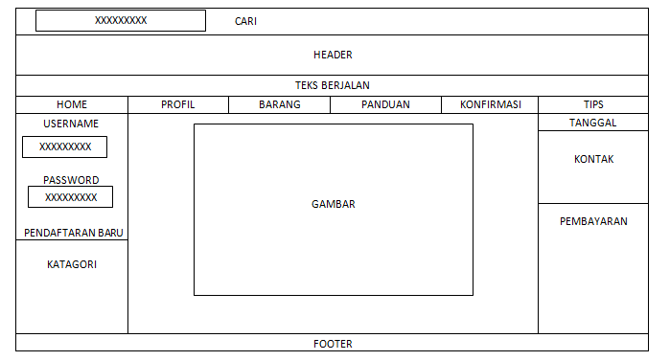
Gambar III.2.
Rancangan Halaman Utama/Home
- Halaman Profil
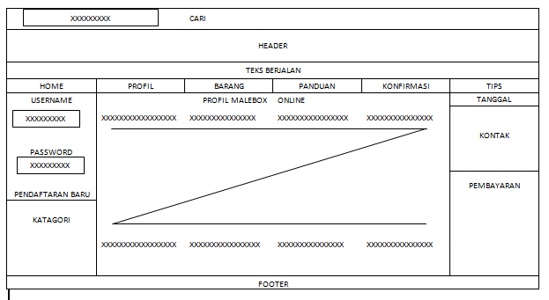
Gambar III.3.
Rancangan Halaman Profil
- Halaman Menu Barang
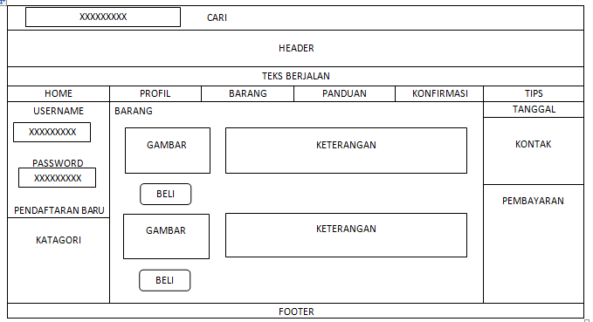
Gambar III.4.
Rancangan Halaman Menu Barang
- Halaman Menu Panduan
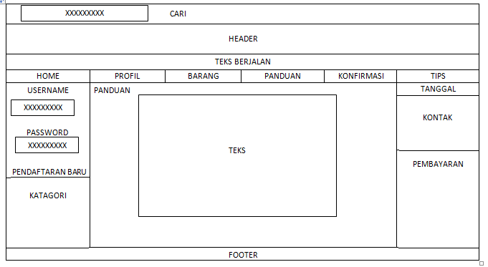
Gambar III.5.
Rancangan Halaman Menu Panduan
- Halaman Menu Konfirmasi
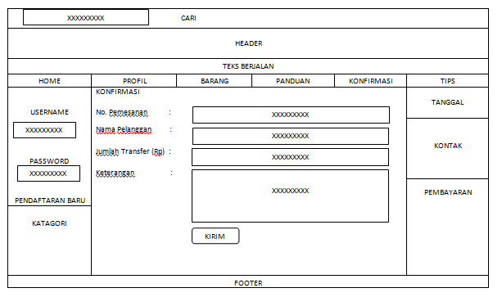
Gambar III.6.
Rancangan Halaman Menu Konfirmasi
- Halaman Menu Tips
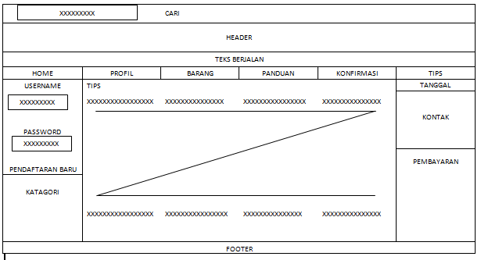
Gambar III.7.
Rancangan Halaman Menu Tips
- Halaman Login Administrator
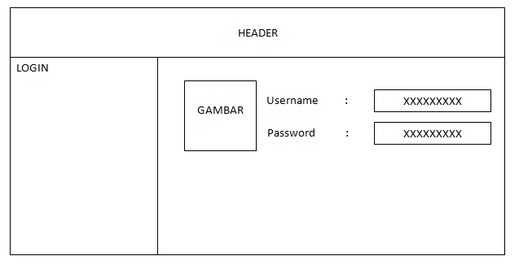
Gambar III.8.
Rancangan Halaman Login Administrator
- Halaman Home Admin
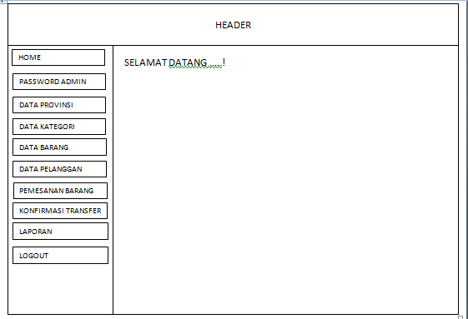
Gambar III.9.
Rancangan Halaman Home Admin

- Halaman Data Provinsi
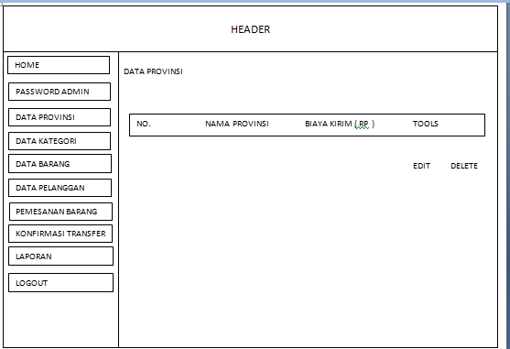
Gambar III.10.
Rancangan Halaman Data Provinsi
- Halaman Data Kategori
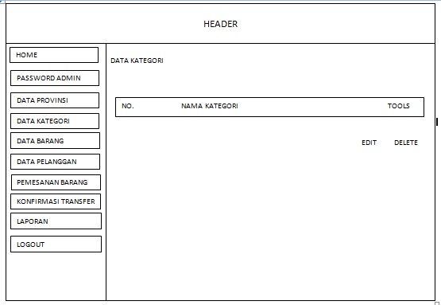
Gambar III.11.
Rancangan Halaman Data Kategori
- Halaman Data Barang
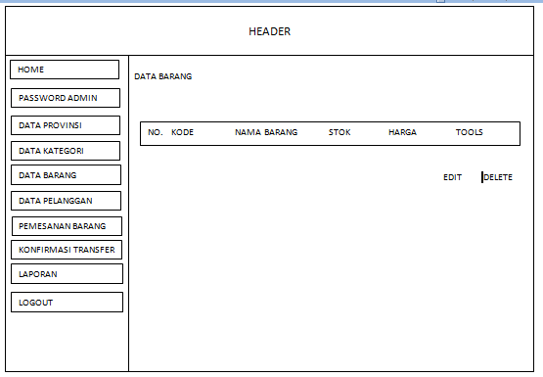
Gambar III.12.
Rancangan Halaman Data Barang
- Halaman Data Pelanggan
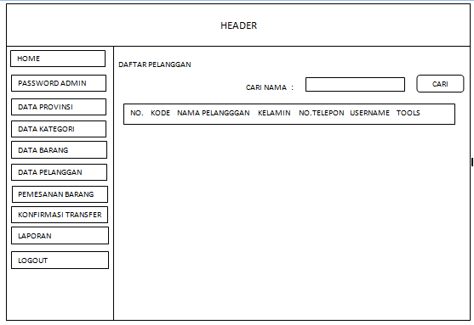
Gambar III.13.
Rancangan Halaman Data Pelanggan
- Halaman Pemesanan Barang
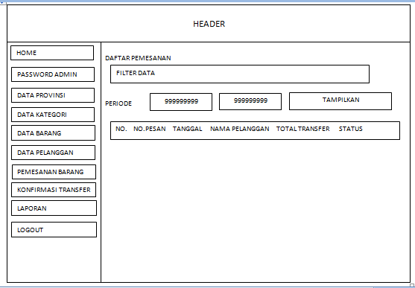
Gambar III.14.
Rancangan Halaman Pemesanan Barang
- Halaman Konfirmasi Transfer
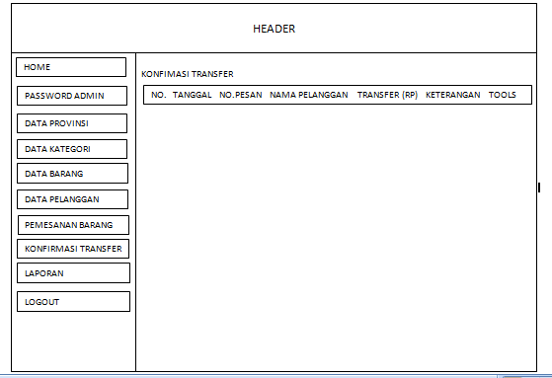
Gambar III.15.
Rancangan Halaman Konfirmasi Transfer
- Halaman Laporan
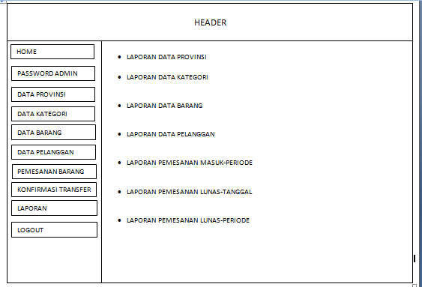
Gambar III.16.
Rancangan Halaman Laporan

    - Rancangan Basis Data
- ERD

- LRS

- Spesifikasi File
Bentuk aplikasi file yang ada pada program aplikasi ini merupakan data yang berasal dari dokumen input. Data tersebut diproses untuk mendapatkan hasil yang menunjang sistem kerja yang diinginkan. Dalam pembuatan website e-commerce ini penulis menggunakan 1 buah file database dengan nama “maleboxdb” memiliki 9 tabel yaitu :
- Spesifikasi File Admin
Nama File : Admin
Akronim : Admin
Fungsi : Menyimpan id, username dan password untuk login ke menu admin
Tipe file : File Master
Organisasi File : Indexed Sequential
Akses File : Random
Media : Harddisk
Panjang Record : 38
Kunci File : id
Software :MySQL
Tabel lll.1.
Spesifikasi File Admin
No | Elemen Data | Nama Field | Tipe | Size | Keterangan
1 | Id | id | Int | 2 | Primary Key
2 | Username | username | Varchar | 30
3 | Password | password | Varchar | 200

- Spesifikasi File barang
Nama File : Barang
Akronim : Barang
Fungsi : Menyimpan semua data barang yang dijual di website
Tipe file : Master
Organisasi File : Index Sequential
Akses File : Random
Media : Harddisk
Panjang Record : 229
Kunci File : kd_barang
Software : MySQL
Tabel lll.2.
Spesifikasi File Barang
No. | Elemen Data | Nama Field | Tipe | Size | Keterangan
1 | Kode barang | kd_barang | Char | 5 | Primary Key
2 | Nama barang | nm_barang | Varchar | 100
3 | Harga modal | harga_modal | Int | 8
4 | Harga jual | harga_jual | Int | 8
5 | Stok | stok | Int | 4
6 | Keterangan | keterangan | Text
7 | File gambar | file_gambar | Varchar | 100
8 | Kode kategori | kd_kategori | char | 4

- Spesifikasi File Kategori
Nama File : Kategori
Akronim : Kategori
Fungsi : Untuk menyimpan data kategori barang
Tipe file : Master
Organisasi File : Index Sequential
Akses File : Random
Media : Harddisk
Panjang Record : 104
Kunci File : kd_kategori
Software : MySQL
Tabel lll.3
Spesifikasi File Kategori
No. | Elemen Data | Nama Field | Tipe | Size | Keterangan
1 | Kode kategori | kd_kategori | Char | 4 | Primary Key
2 | Nama kategori | nm_kategori | Varchar | 100

- Spesifikasi File konfirmasi
Nama File : konfirmasi
Akronim : konfirmasi
Fungsi : untuk konfirmasi pembayaran transfer
Tipe file : Master
Organisasi File : Index Sequential
Akses File : Random
Media : Harddisk
Panjang Record : 124
Kunci File : id
Software : MySQL
Tabel lll.4
Spesifikasi File Konfirmasi
No. | Elemen Data | Nama Field | Tipe | Size | Keterangan
1 | Id | id | Int | 4 | Primary Key
2 | Nomor pemesanan | no_pemesanan | Varchar | 8
3 | Nama pelanggan | nm_pelanggan | varchar | 100
4 | Jumlah transfer | jumlah_transfer | Int | 12
5 | Keterangan | keterangan | Text

- Spesifikasi File pelanggan
Nama File : Pelanggan
Akronim : Pelanggan
Fungsi : untuk menyimpan data konsumen yang ingin memesan produk.
Tipe file : Master
Organisasi File : Index Sequential
Akses File : Random
Media : Harddisk
Panjang Record : 346
Kunci File : kd_pelanggan
Software : MySQL
Tabel lll.5.
Spesifikasi File Pelanggan
No. | Elemen Data | Nama Field | Tipe | Size | Keterangan
1 | Kode pelanggan | kd_pelanggan | Char | 6 | Primary Key
2 | Nama pelanggan | nm_pelanggan | Varchar | 100
3 | Kelamin | kelamin | Enum | ‘laki-laki’, ’perempuan’
4 | Email | email | Varchar | 100
5 | Nomor telepon | no_telepon | Varchar | 20
6 | Username | username | Varchar | 20
7 | Password | password | Varchar | 100
8 | Tanggal daftar | tgl_daftar | Date

- Spesifikasi File Pemesanan
Nama File : Pemesanan
Akronim : Pemesanan
Fungsi : Menyimpan data barang yang telah di pesan oleh konsumen
Tipe file : Transaksi
Organisasi File : Index Sequential
Akses File : Random
Media : Harddisk
Panjang Record : 403
Kunci File : no_pemesanan
Software : MySQL
Tabel lll.6.
Spesifikasi File Pemesanan
No. | Elemen Data | Nama Field | Tipe | Size | Keterangan
1 | No_pemesanan | no_pemesanan | Char | 8 | Primary Key
2 | Kd_pemesanan | kd_pemesanan | Char | 6
3 | Tgl_pemesanan | tgl_pemesanan | Date
4 | Nama_Penerima | nama_Penerima | Varchar | 60
5 | Alamat_lengkap | alamat_lengkap | Varchar | 200
6 | Kd_provinsi | kd_provinsi | Char | 3
7 | Kota | kota | Varchar | 100
8 | Kode_Pos | kode_Pos | Varchar | 6
9 | No_telepon | no_telepon | Varchar | 20
10 | Status_bayar | status_bayar | enum

- Spesifikasi File Pemesanan_Detail
Nama File : Pemesanan_Detail
Akronim : Pemesanan_Detail
Fungsi : Menyimpan Detail data pemesanan
Tipe file : Transaksi
Organisasi File : Index sequential
Akses File : Random
Media : Hardisk
Panjang Record : 32
Kunci File : id
Software : MySQL
Tabel lll.7.
Spesifikasi File Pemesanan_Detail
No. | Elemen Data | Nama Field | Tipe | Size | Keterangan
1 | Id | Id | Int | 4 | Primary Key
2 | Nomor pemesanan | no_pemesanan | Char | 8
3 | Kode barang | kd_barang | Char | 5
4 | Harga | harga | Int | 12
5 | Jumlah | jumlah | Int | 3

- Spesifikasi File Provinsi
Nama File : Provinsi
Akronim : Provinsi
Fungsi : Untuk menyimpan data alamat provinsi pelanggan dan sebagai tolak ukuran biaya ongkos kirim
Tipe file : Master
Organisasi File : Index Sequential
Akses File : Random
Media : Harddisk
Panjang Record : 115
Kunci File : kd_provinsi
Software : MySQL
Tabel lll.8
Spesifikasi File Provinsi
No. | Elemen Data | Nama Field | Tipe | Size | Keterangan
1 | Kode provinsi | kd_provinsi | Char | 3 | Primary Key
2 | Nama provinsi | nm_provinsi | Varchar | 100
3 | Biaya kirim | biaya_kirim | Int | 12

- Spesifikasi File Tempat_keranjang
Nama File : Tmp_keranjang
Akronim : Tmp_keranjang
Fungsi : tempat untuk menyimpan barang yang ingin dibeli
Tipe file : Transaksi
Organisasi File : Index Sequential
Akses File : Random
Media : Harddisk
Panjang Record : 31
Kunci File : id
Software : MySQL
Tabel lll.9.
Spesifikasi File Tempat_Keranjang
No. | Elemen Data | Nama Field | Tipe | Size | Keterangan
1 | Id | id | Int | 5 | Primary Key
2 | Kode barang | kd_barang | Char | 5
3 | Harga | harga | Int | 12
4 | Jumlah | jumlah | Int | 3
5 | Tanggal | tanggal | Date
6 | Kode pelanggan | kd_pelanggan | Char | 6

    - Rancangan Struktur Navigasi
Index

Home
Profil
Barang
Panduan
Konfirmasi
Login
Tips
Kategori
Cari

Pendaftaran Baru
Login
Beli
Kirim

Kemeja Pria
T-Shirt Pria
Celana Panjang Pria
Celana Pendek Pria
Beli
Jaket Pria
Beli
Beli
Beli
Beli
Daftar

Gambar lll.19
Struktur Navigasi Halaman Non Member

Index

Home
Profil
Barang
Panduan
Konfirmasi
Transaksi
Tips
Cari
Logout
Kategori

Tampil Transaksi
Keranjang Belanja
Beli
Kirim
Kemeja Pria
T-Shirt Pria
Celana Panjang Pria
Celana Pendek Pria
Jaket Pria
Beli
Beli
Beli
Beli
Beli

Gambar lll.20
Struktur Navigasi Halaman Member

Ruang Admin

Home
Password Admin
Simpan
Hapus
Data Provinsi
Edit
v
Tambah
Data Kategori
Hapus
Edit
Tambah
vv
Hapus
Data Barang
Edit
Laporan Data Provinsi
Tambah
Laporan Data Kategori
Data Pelanggan
Hapus
Laporan Data Barang
Bayar
Pemesanan Barang
Laporan Data Pelanggan
Hapus
Laporan Pemesanan Masuk - Periode
Konfirmasi Transfer
Hapus
Laporan
Laporan Pemesanan Lunas-Tahun

Logout
Laporan Pemesanan Lunas - Periode
Gambar lll.21
Struktur Navigasi Halaman Administrator
  - Implementasi dan Pengujian Unit
    - Implementasi
- Implementasi Rancangan Antar Muka
Implementasi rancangan antar muka pada aplikasi e-commerce berdasarkan hasil rancangan antar muka.
- Halaman Login Admin
Administrator harus melakukan login terlebih dahulu untuk dapat menggunakan modul-modul yang tersedia jika login berhasil, maka menu-menu yang sesuai dengan kategori user tersebut akan ditampilkan.
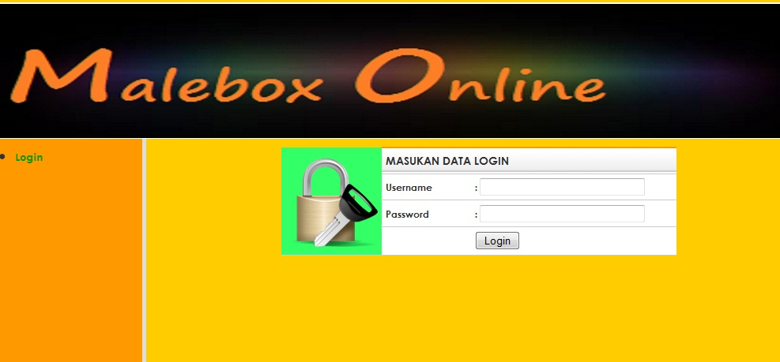
Gambar lll.22
Halaman Login Admin
- Halaman Index/Home Administrator
Halaman ini menampilkan menu-menu setelah admin melakukan login dengan benar, admin bisa mengelola content website sesuai dengan yang diperlukan.
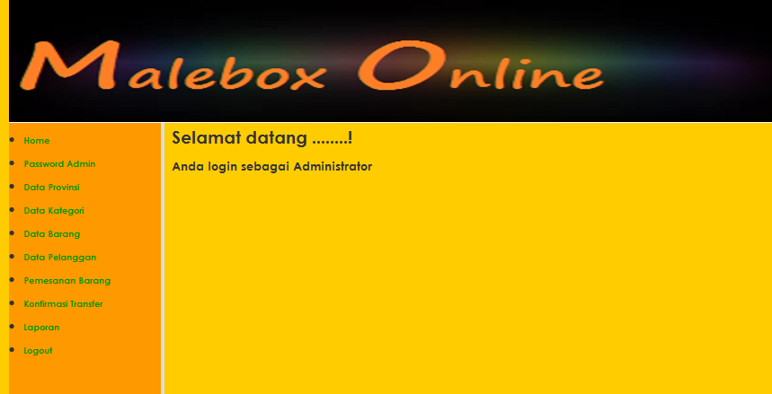
Gambar lll.23
Halaman Index/ Home Administrator
- Halaman Password Admin
Admin bisa mengganti password untuk login ke halaman admin.
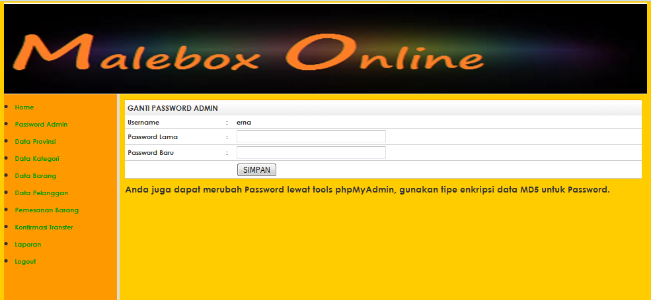
Gambar lll.24
Halaman Password Admin

- Halaman Data Provinsi Admin
Untuk mengetahui jumlah ongkos kirim ke beberapa kota tujuan pelanggan yang akan dikirmkan barang pesanannya.
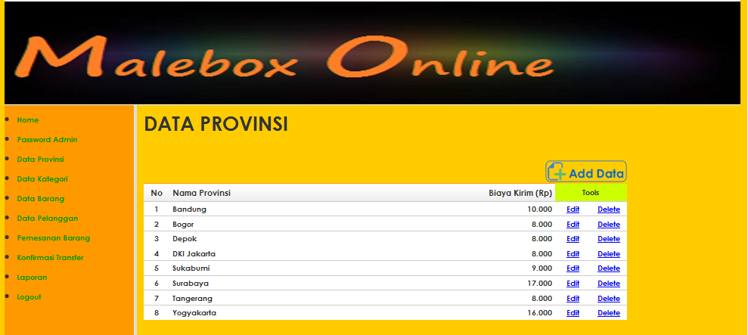
Gambar lll.25
Halaman Data Provinsi Admin
- Halaman Data Kategori Admin
Halaman untuk mngupdate dan menghapus kategori barang sesuai keinginan admin.
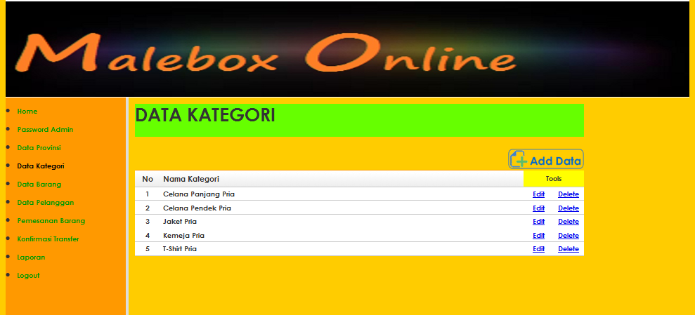
Gambar lll.26
Halaman Data Kategori Admin
- Halaman Data Barang Admin
Halaman ini berguna untuk mengupdate barang yang dijual di web Malebox Online sesuai keinginan admin.
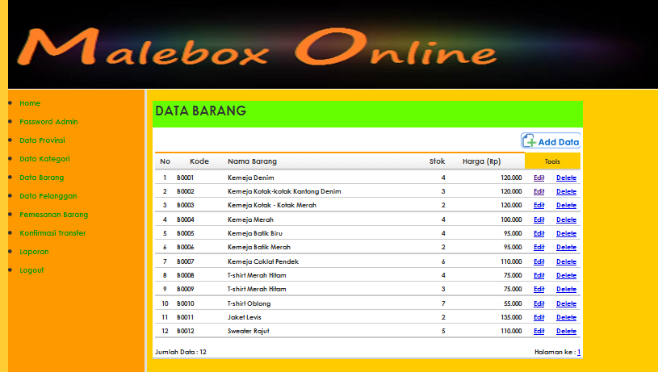
Gambar lll.27
Halaman Data Barang Admin
- Halaman Data Pelanggan Admin
Berguna untuk mencatat history customer yang pernah memesan barang di Malebox Online.
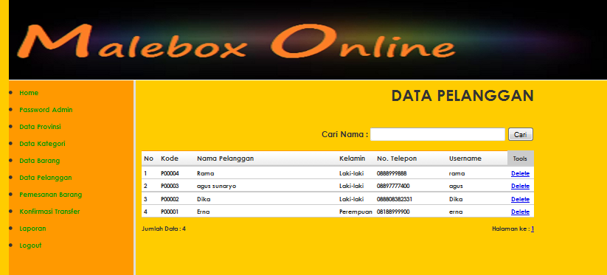
Gambar lll.28
Halaman Data Pelanggan Admin
- Halaman Pemesanan Barang Admin
Untuk menyimpan data barang yang telah di pesan oleh costumer.
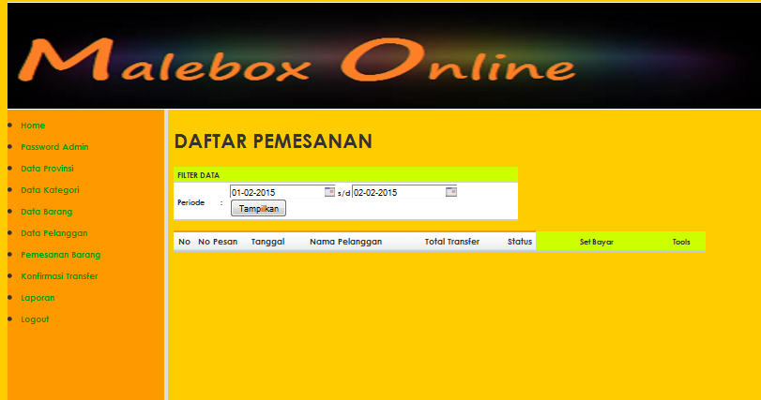
Gambar lll.29
Halaman Pemesanan Barang Admin
- Halaman Konfirmasi Transfer Admin
Untuk mengetahui pelanggan yang sudah melakukan transfer pembayaran ke Malebox Online.
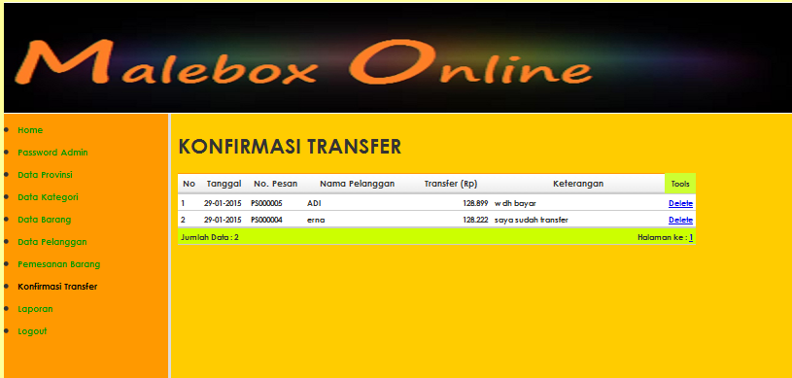
Gambar lll.30
Halaman Konfimasi Transfer Admin
- Halaman Laporan Admin
Halaman ini sebagai Laporan dari semua transaksi dan kegiatan yang ada di website Malebox Online.
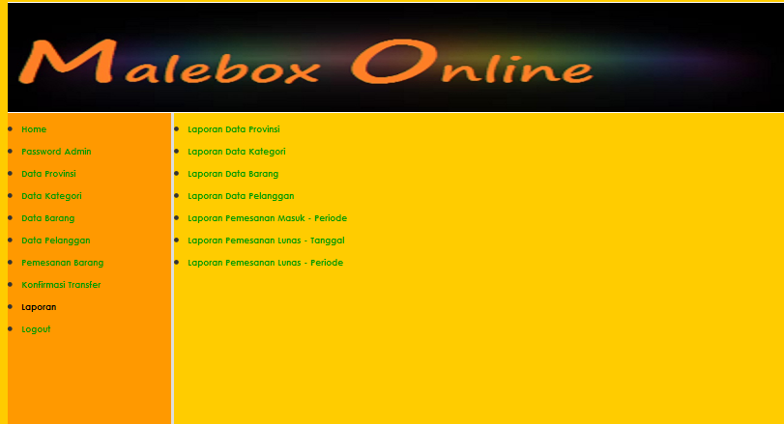
Gambar lll.31
Halaman Laporan Admin

- Halaman Home User
Home user tampilan utama pada website ini terdapat menu diantaranya : home, profil, barang, panduan, konfirmasi dan tips.
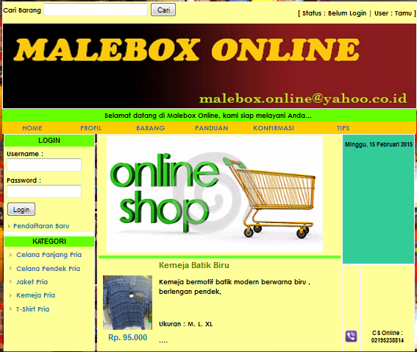
Gambar lll.32
Halaman Home User

- Halaman Profil
Pada menu ini user atau pelanggan dapat melihat profile pemilik website e-commerce ini.
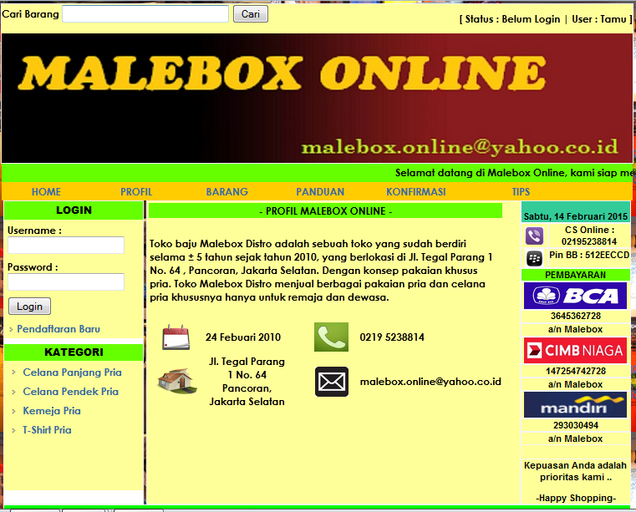
Gambar lll.33
Halaman Profile

- Halaman Panduan
Halaman ini menyediakan informasi cara belanja di website Malebox Online.
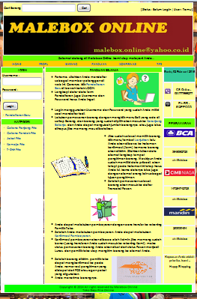
Gambar lll.34
Halaman Panduan

- Halaman Konfirmasi
Halaman ini untuk mengkonfirmasi pembayaran yang telah dibayar oleh konsumen.
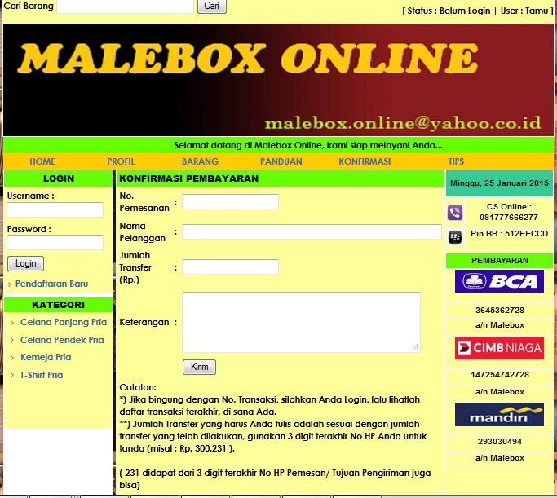
Gambar lll.35
Halaman Konfirmasi

- Halaman Tips
Halaman ini disediakan admin untuk menambah informasi kepada user sehingga user tidak hanya berbelanja tetapi juga mendapatkan sebuah informasi seperti tips dalam memilih celana yang baik.
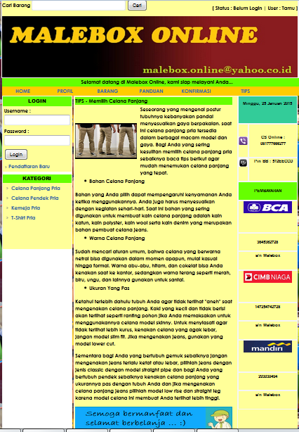
Gambar lll.36
Halaman Tips
- Halaman Pendaftaran Baru
Halaman ini disediakan bai user yang belum menjadi pelanggan, sebagai syarat untuk berbelanja di website Malebox Online.
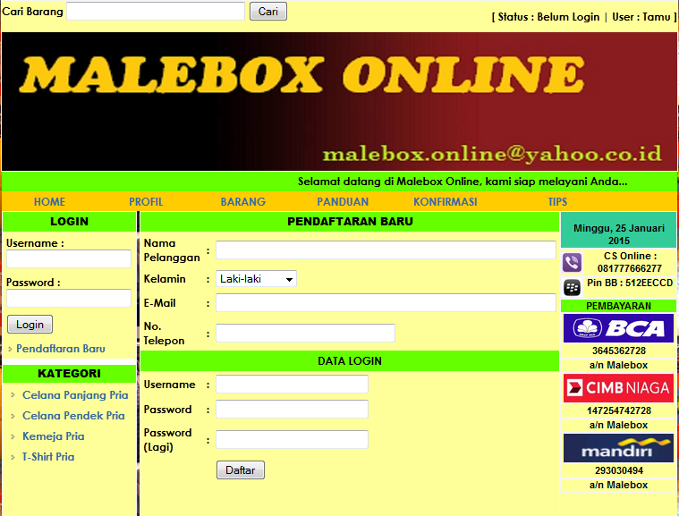
Gambar lll.37
Halaman Pendaftaran Baru

- Halaman Keranjang Belanja
Halaman ini pelanggan bisa menentukan jumlah barang yang akan di beli dan jumlah biaya yang harus ditransfer.
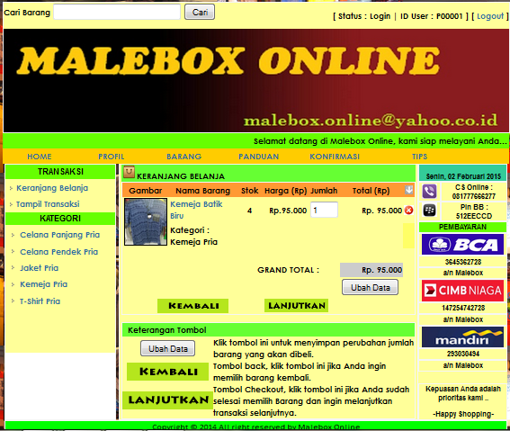
Gambar lll.38
Halaman Keranjang Belanja

- Halaman Tampil Transaksi
Halaman ini untuk dapat menampilkan daftar barang yang telah dipesan oleh user dan user juga dapat membatalkan transaksi yang berada di daftar pemesanan.
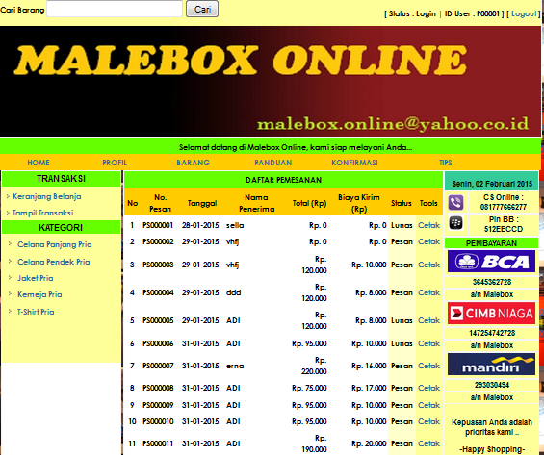
Gambar lll.39
Halaman Tampil Transaksi

- Spesifikasi Sistem Komputer
Suatu sistem komputer merupakan gabungan dari beberapa peralatan yang saling berhubungan. Komputer juga mempunyai sarana pendukung sebagai fasilitas yang harus ada apabila suatu usaha telah memasuki langkah maju dengan menggunakn computer sebagai alat bantu dalam pengelolaan data. Saran pendukung tersebut adalah perangat keras (Hardware), perangkat lunakk (Software), dan manusia (Brainware).
Kebutuhan akan suatu program aplikasi yang mudah digunakan dan memiliki grafis yang menarik serta cukup baik dirasakan sebagai suatu hal yang sangat penting, mengingat tuntutan dari berbagai bidang usaha dan sebagai pemanfaatan teknologi computer itu sendiri di bidang bisnis. Banyak sekarang ini peusahaan-perusahaan besar telah beralih pada pola kerja dengan system otomatisasi berbasis computer. Kemudahan dalam menggunakan program aplikasi akan sangat membantu dalam menyelesaikan masalah pekerjaan dan sesuai dengan apa yang telah direncanakan.
- Perangkat Keras (Hardware)
Perangkat keras adalah suatu bagian terpenting yang akan digunakan dalam menjalankan software, dalam pemilihan perangkat keras kita harus dapat memperkirakan perangkat keras apa saja yang dibutuhkan untuk menjalankan aplikasi tersebut, sehingga website –commerce yang telah didesain dapat berjalan dengan baik. Perangkat keras yang akan digunakan adalah sebagai berikut :

- Server
- CPU
- Procecessor Intel® Pentium® Core 2 Duo
- RAM DDR 4 GB
- Hard Disk 500 GB
- Mouse : -
- Keyboard : 84 keys
- Monitor : resolusi layar minimum 1024x768
- Koneksi Internet : kecepatan 56 kbps
- Client
- CPU
- Processor Intel® Pentium® 4
- RAM DDR2 1GB
- Hard Disk 20 GB
- Mouse
- Keyboard
- Monitor : resolusi layar minimum 1024x768
- Koneksi Internet : kecepatan 56 kbps

- Perangkat Lunak (Software)
Bagian penting lain yang mendukung perancangan website e-commerce adalah perangkat lunak (software), adapun perangkat lunak yang digunakan diantaranya :
  - Server
- Sistem operasi : Windows 7 ultimate
- Program Design : Adobe Dreamweaver CS 6
- Bahasa Script : PHP
- Webserver : Apache 2triad
- Web Browser : Mozilla Firefox 31.0
- Database : MySQL
  - Client
- Sistem Operasi : Microsoft Windows
- Web Bowser : Mozilla Firefox, Google Chrome, Internet Explore, Safari, Opera.

    - Pengujian Unit
Pengujian terhadap program yang dibuat menggunakan Black Box Testing yang focus terhadap proses masukan dan keluaran.
      - Pengujian Terhadap Form Login Admin
Tabel III.10
Black Box Testing Halaman Form Login Admin
No. | Skenario Pengujian | Test Case | Hasil Yang Diharapkan | Hasil Pengujian | Kesimpulan
1 | Username dan password diisi kemudian klik tombol login | Username :(kosong)  Password :(kosong) | Sistem akan menolak akses user dan menampilkan “  - Data Username tidak boleh kosong.  - Data Password tidak boleh kosong.” | Sesuai harapan | Valid
2 | Username diisi dan password tidak diisi atau kosong kemudian klik tombol login | Username : Erna  Password :(kosong) | Sistem akan menolak dan menampilkan “Data password tidak boleh kosong” | Sesuai harapan | Valid
3 | Username tidak diisi atau kosongdan password diisi kemudian klik login | Username : (kosong)  Password : 123456 | Sistem akan menolak dan menampilkan “Data username tidak boleh kosong” | Sesuai harapan | Valid
4 | Mengetikkan salah satu kondisi salah pada username atau password kemudian klik tombol login | Username : Erna (benar)  Password : 111111 (salah) | Sistem akan menolak dan menampilkan “Data password belum benar” | Sesuai harapan | Valid
5 | Mengetikkan dengan kondisi salah semua. | Username : Rama (salah)  Password : 123456 (salah) | Sistem akan menolak dan menampilkan “LOGIN ANDA SALAH .. data username dan password yang Anda masukan belum benar”. | Sesuai harapan | Valid
6 | Mengetikan username dan password dengan data yang benar kemudian klik tombol login | Username : Erna (benar)  Password : 123456 (benar) | Sistem menerima akses login dan kemudian langsung menampilkan Home Admin | Sesuai harapan | Valid

      - Pengujian Terhadap Form Pendaftaran Baru
Tabel III.11.
Black Box Testing Halaman Form Pendaftaran Baru
No. | Skenario Pengujian | Test Case | Hasil Yang Diharapkan | Hasil Pengujian | Kesimpulan
1 | Data pendaftaran tidak diisi semua | Form kode Captcha tidak diisi | Sistem akan menolak akses user dan menampilkan “data nama pelanggan, alamat email, no.telepon, username dan password masih kosong” | Sesuai harapan | Valid
2 | Salah satu tidak diisi , seperti e-mail | Nama pelanggan : Rama  Kelamin : laki-laki  e-mail : (kosong)  no.tlp : 087778999  username : Rama  password : 123456 | Sistem akan menolak dan menampilkan “Data alamat e-mail masih kosong” | Sesuai harapan | Valid
3 | Password pertama dengan password kedua tidak sama | Password : 123456  Password (lagi) : 111111 | Sistem akan menolak dan menampilkan “Data password kedua tidak sama dengan sebelumnya” | Sesuai harapan | Valid
4 | Semua form diisi dengan benar | Form diisi dengan lengkap | Sistem akan menyimpan data pelanggan untuk dapat mengakses ke home | Sesuai harapan | Valid

      - Pengujian Terhadap Form Login User
Tabel III.12.
Black Box Testing Halaman Form Login User
No. | Skenario Pengujian | Test Case | Hasil Yang Diharapkan | Hasil Pengujian | Kesimpulan
1 | Username dan password diisi kemudian klik tombol login | Username :(kosong)  Password :(kosong) | Sistem akan menolak akses user dan menampilkan “LOGIN ANDA SALAH ….  - Data Username kosong, silahkan isi dengan benar.  - Data password kososng, silahkan isi dengan benar.  - Data Username dan password yang Anda masukan belum benar.” | Sesuai harapan | Valid
2 | Username diisi dan password tidak diisi atau kosong kemudian klik tombol login | Username : Erna  Password :(kosong) | Sistem akan menolak dan menampilkan “Data password tidak boleh kosong” | Sesuai harapan | Valid
3 | Username tidak diisi atau kosongdan password diisi kemudian klik login | Username : (kosong)  Password : 123456 | Sistem akan menolak dan menampilkan “Data username tidak boleh kosong” | Sesuai harapan | Valid
4 | Mengetikkan salah satu kondisi salah pada username atau password kemudian klik tombol login | Username : Erna (benar)  Password : 111111 (salah) | Sistem akan menolak dan menampilkan “LOGIN ANDA SALAH .. data username dan password yang Anda masukan belum benar”. “ | Sesuai harapan | Valid
5 | Mengetikkan dengan kondisi salah semua. | Username : Rama (salah)  Password : 123456 (salah) | Sistem akan menolak dan menampilkan “LOGIN ANDA SALAH .. data username dan password yang Anda masukan belum benar”. | Sesuai harapan | Valid
6 | Mengetikan username dan password dengan data yang benar kemudian klik tombol login | Username : Erna (benar)  Password : 123456 (benar) | Sistem menerima akses login dan kemudian langsung menampilkan Home Admin | Sesuai harapan | Valid

      - Pengujian Terhadap Form Transaksi
Tabel III.13.
Black Box Testing Form Transaksi
No. | Skenario Pengujian | Test Case | Hasil Yang Diharapkan | Hasil Pengujian | Kesimpulan
1 | Klik tombol beli yang ada di keterangan barang | Klik salah satu tombol beli di keterangan barang | Sistem menerima menampilkan form keranjang belanja | Sesuai harapan | Valid
2 | Klik gambar barang | Muncul form yang menampilkan form produk detail barang | Sistem menerima menampilkan form produk detail | Sesuai harapan | Valid
3 | Klik tombol beli  Sebelum melakukan member | Muncul form barang beli | Sistem akan menolak dan menampilkan pesan”Maaf akses anda ditolak! anda belum melakukan login, untuk mengakses silahkan melakukan login terlebih dahulu, apabila anda belum memiliki account silahkan daftar disini [pendaftaran baru]” | Sesuai harapan | Valid

